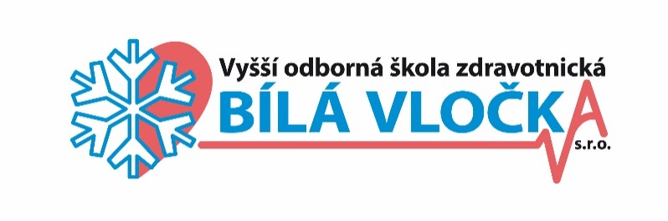 | Vyšší odborná škola zdravotnická Bílá vločka s.r.o.  Lannova tř. 1595/29a, 370 01 České Budějovice  tel: 602 003 951, e-mail: skola@bilavlocka.cz  č.ú.: 247420189/0300, IČO:25157795

ŽÁDOST O STANOVENÍ NÁHRADNÍHO TERMÍNU ABSOLUTORIA

Jméno a příjmení:
Obor:
Ročník:
Kontaktní adresa:
Datum narození:
Telefon:
E-mail:

Datum:

Zdůvodnění žádosti:

……………………………
podpis žadatele

